

TRƯỜNG CAO ĐẲNG CÔNG NGHỆ THỦ ĐỨC KHOA CÔNG NGHỆ THÔNG TIN


BÁO CÁO KẾT THÚC MÔN HỌC

Lập trình android nâng cao

Xây dựng ứng dụng “Quản Lý Nhà Thuốc”

Giảng viên hướng dẫn: Trương Bá Thái

Sinh viên thực hiện: Nhóm 6

1. Nguyễn Hữu Phát – 18211TT1666

2. Nguyễn Phúc Bích – 18211TT

Khoa: Công nghệ thông tin Khóa: 2018

Ngày 27/07/2020

Mục Lục
CHƯƠNG 1. MỞ ĐẦU 4
1.1 Giới thiệu môn học và nhóm thực hiện 4
1.2 Mô tả ứng dụng 4
CHƯƠNG 2 PHÂN TÍCH CẤU TRÚC HỆ THỐNG 5
2.1 Phân tích thiết hệ thống 5
a.Chức năng #1: Màn hình giao diện 6
b. Chức năng #2: Màn hình chính 7
c. Chức năng #3: Màn hình nhà thuốc 9
d. Chức năng #4: Màn hình loại thuốc 11
e. Chức năng #5: Màn hình Hóa Đơn 13
f.Chức năng #6: Màn hình Quản lí bán lẻ 15
g.Chức năng #7: Màn hình hiển thị khi chuyển trang 17
CHƯƠNG 3. CÀI ĐẶT 18
3.1 Màn hình chính 18
3.2 Màn hình trang chủ 19
3.3 Màn hình form nhà thuốc 20
3.4 Màn hình form loại thuốc 25
3.5 Màn hình form hóa đơn 28
3.6 Màn hình form chi tiết bán lẻ 31
CHƯƠNG 4. KẾT QUẢ ĐẠT ĐƯỢC 34
4.1 Kết quả đạt được 34
4.2 Kết luận 34

NHẬT KÝ HOẠT ĐỘNG NHÓM 6

STT | HỌ TÊN | CÔNG VIỆC | TỰ | NHÓM | KÝ TÊN
 |  |  | ĐÁNH | ĐÁNH
 |  |  | GIÁ | GIÁ
1 | Nguyễn Hữu Phát | - Nghiên cứu đề tài  - Giao diện Load  - Thiết kế form Hóa Đơn và Chi tiết bán lẻ  - Chức năng Thêm xóa sửa tìm kiếm cho 2 form trên | 100% | 100%
 | Nguyễn Phúc Bích | - Nghiên cứu đề tài  - Làm mockup  - Giao Diện chính  - Thiết kế form Nhà thuốc và loại thuốc  - Chức năng Thêm xóa sửa tìm kiếm cho 2 form trên | 100% | 100%
2

CHƯƠNG 1. MỞ ĐẦU

1.1 Giới thiệu môn học và nhóm thực hiện

Môn di động 2 là môn nâng cao của di động 1. Môn học này giúp sinh viên phát triển kỹ năng lập trình, tự tiềm kiếm, cập nhật kiến thức mới giúp áp dụng cho các dự án thực tế.

Thành viên thực hiện:

- Nguyễn Hữu phát

- Nguyễn Phúc Bích

1.2 Mô tả ứng dụng

- Tên ứng dụng: Quản lí nhà thuốc

CHƯƠNG 2 PHÂN TÍCH CẤU TRÚC HỆ THỐNG

2.1 Phân tích thiết hệ thống

Tổng quan: Đây là ứng dụng dùng để quản lí các nhà thuốc cũng như các hóa đơn , loại thuốc mà mỗi nhà thuốc bán ra

Phạm vi đề tài:
- Quản Lý Nhà Thuốc

- Lập trình trên android studio v2.3.3

- Hệ điều hành android: 4.0+

- Thiết bị thử ghiệm: Galaxy Nesus, galaxy dous

- Độ phân giải màn hình 480x800px 5inch

1.Màn hình Splash Screen
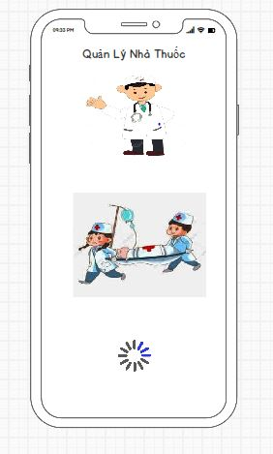
2. Màn Hình Chính.
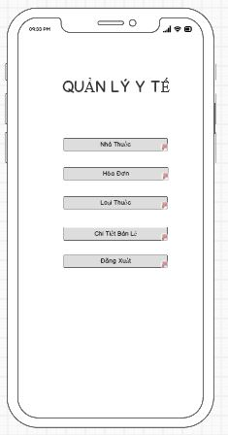
3. Màn hình nhà thuốc.
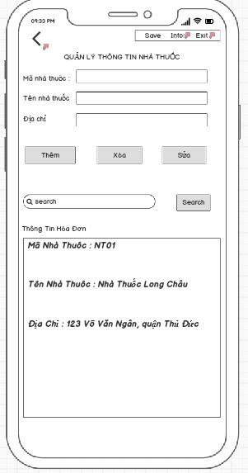
4. Màn hình chi tiết nhà thuốc.
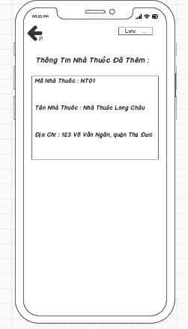
5. Màn hình hóa đơn.
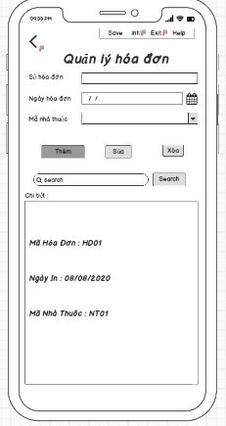
6. Màn hình chi tiết hóa đơn.
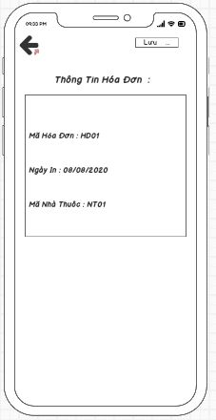
7. Màn hình loại thuốc.
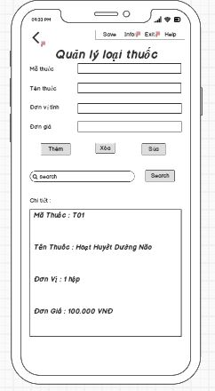
8. Màn hình chi tiết loại thuốc.
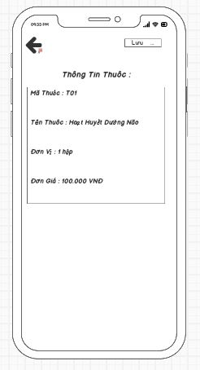
9. Màn hình chi tiết bán lẻ.

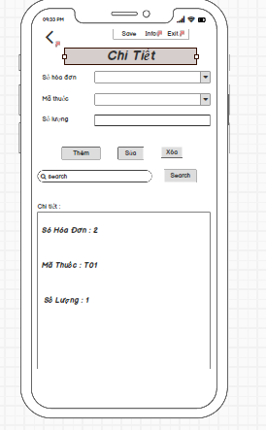
10.Màn hình chi tiết bán lẻ

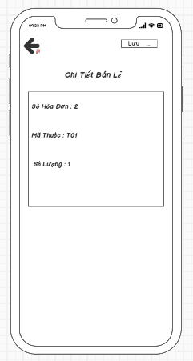

a.Chức năng #1: Màn hình giao diện


Tiêu đề | Mô tả | Qui trình | Kết quả
Màn hình giao có thời gian load và hiệu ứng load | Khi chạy phần mềm . mà hình load 3 giây và vào màn hình chính | Chạy phần mềm | Hoàn thành

b. Chức năng #2: Màn hình chính

- Giao diện ngƣời dùng

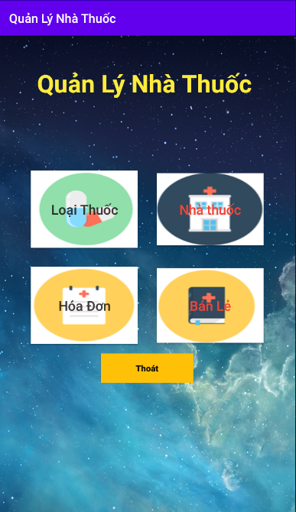

Yêu cầu chức năng

Tiêu đề | Mô tả | Qui trình | Kết quả
Màn hình home | Màn hình chính có: | Thiết kế | Hoàn thành
 | - 1 image background
 | - 5 button
Button “Quản Lí nhà thuốc” | Chuyển sang giao diện” | Click | Hoàn thành
 | Quản Lí Nha thuốc”
Button “Quản Lí Loại thuốc” | Chuyển sang giao diện | Click | Hoàn thành
 | “Quản Lí loại thuốc”
Button “Quản Lí Hóa Đơn” | Chuyển sang giao diện “quản lí Hóa Đơn” | Click | Hoàn thành
Button “Quản Lí Hóa Đơn” | Chuyển sang giao diện “quản lí Chi tiết bán lẻ” | Click | Hoàn thành
Button “Đăng xuất” | Chuyển sang giao diện”Login” | Click | Hoàn thành

c. Chức năng #3: Màn hình nhà thuốc

- Màn hình Quản lí nhà thuốc

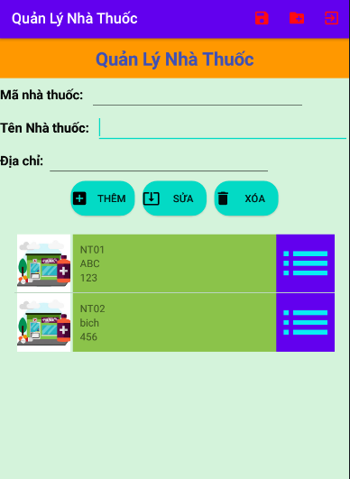

- Yêu cầu chức năng

Tiêu đề | Mô tả | Qui trình | Kết quả
Màn hình | Màn hình chính có: | N/A | N/A
hiện tại | 4 textview  3 editText
 | 3 button
Buton “ Thêm” | Nhập đủ các trường . Nhấn nút Thêm . hiển thị ra list View nhà thuốc vừa thêm  Và lưu vào csdl | -Nhập  -Click button Thêm | Thêm Thành công
Button “Xóa” | Click nút button Xóa để xóa nhà thuốc | -Bấm chọn nhà thuốc càn xóa  -Click button Xóa | Xóa thành công .
Buton “Sửa” | Click nút button Sửa để Sửa nhà thuốc | -Bấm chọn nhà thuốc càn Sửa  -Click button Sửa | Sửa thành công

d. Chức năng #4: Màn hình loại thuốc

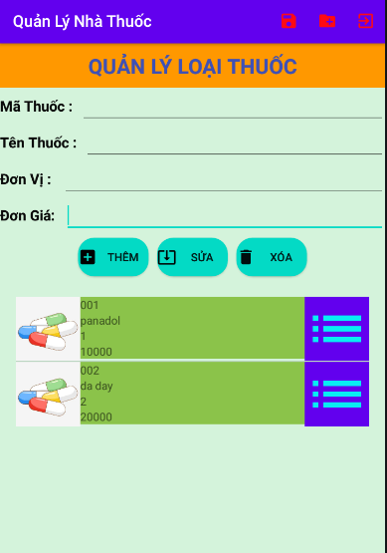

- Yêu cầu chức năng

Tiêu đề | Mô tả | Qui trình | Kết quả
Màn hình | Màn hình chính có: | N/A | N/A
hiện tại | 5 textview  4 editText
 | 3 button
Buton “ Thêm” | Nhập đủ các trường . Nhấn nút Thêm . hiển thị ra list View loại thuốc vừa thêm  Và lưu vào csdl | -Nhập  -Click button Thêm | Thêm Thành công
Button “Xóa” | Click nút button Xóa để xóa loại thuốc | -Bấm chọn nhà thuốc càn xóa  -Click button Xóa | Xóa thành công .
Buton “Sửa” | Click nút button Sửa để Sửa Loại thuốc | -Bấm chọn loại thuốc cần Sửa  -Click button Sửa | Sửa thành công

e. Chức năng #5: Màn hình Hóa Đơn

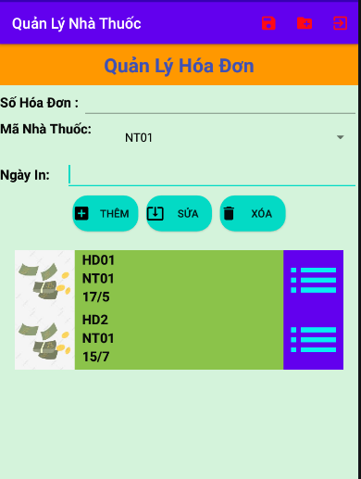

- Yêu cầu chức năng

Tiêu đề | Mô tả | Qui trình | Kết quả
Tiêu đề | Mô tả | Qui trình | Kết quả
Màn hình hiện tại | Màn hình chính có: | N/A | N/A
4 textview
2 editText
1 spinner
 | 3 button
Spinner mã nhà thuốc | Hiển thị các nhà thuốc đã thêm ở bảng nhà thuốc | -Click Spinner | - Hiển thị đày đủ các nhà thuốc đã thêm
Buton “ Thêm” | Nhập đủ các trường . Nhấn nút Thêm . hiển thị ra list View loại thuốc vừa thêm  Và lưu vào csdl | -Nhập  -Click button Thêm | Thêm Thành công
Button “Xóa” | Click nút button Xóa để xóa loại thuốc | -Bấm chọn nhà thuốc càn xóa  -Click button Xóa | Xóa thành công .
Buton “Sửa” | Click nút button Sửa để Sửa Loại thuốc | -Bấm chọn loại thuốc cần Sửa  -Click button Sửa | Sửa thành công

f.Chức năng #6: Màn hình Quản lí bán lẻ

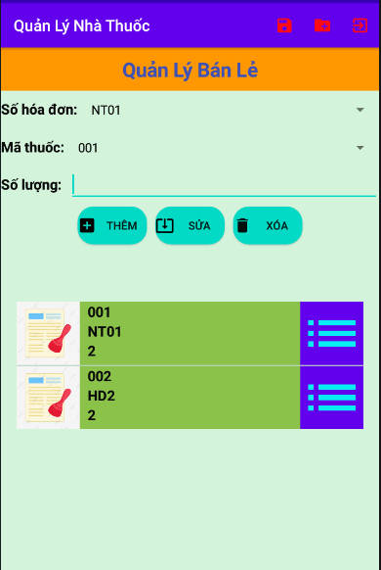

Tiêu đề | Mô tả | Qui trình | Kết quả
Tiêu đề | Mô tả | Qui trình | Kết quả
Màn hình hiện tại | Màn hình chính có: | N/A | N/A
4 textview
1 editText
2 spinner
 | 3 button
Spinner số hóa đơn | Hiển thị các số hóa đơn đã thêm ở bảng hóa đơn | -Click Spinner | - Hiển thị đày đủ các số háo đơn đã thêm
Spinner mã thuốc | Hiển thị các số hóa đơn đã thêm ở bảng loại thuốc | -Click Spinner | - Hiển thị đày đủ các mã thuốc đã thêm
Buton “ Thêm” | Nhập đủ các trường . Nhấn nút Thêm . hiển thị ra list View chi tiết bán lẻ vừa thêm  Và lưu vào csdl | -Nhập  -Click button Thêm | Thêm Thành công
Button “Xóa” | Click nút button Xóa để xóa chi tiết bán lẻ | -Bấm chọn chi tiết bán lẻ càn xóa  -Click button Xóa | Xóa thành công .
Buton “Sửa” | Click nút button Sửa để Sửa chi tiết bán lẻ | -Bấm chọn chi tiết bán lẻ cần Sửa  -Click button Sửa | Sửa thành công

g.Chức năng #7: Màn hình hiển thị danh sách khi chuyển trang
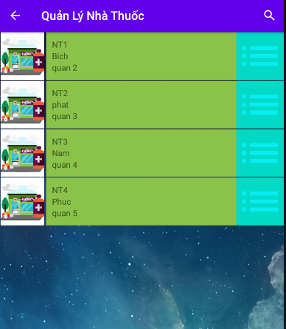

h.Chức năng #8: Tìm kiếm

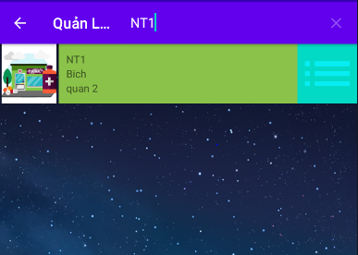

f.Chức năng #9: Màn hình chi tiết
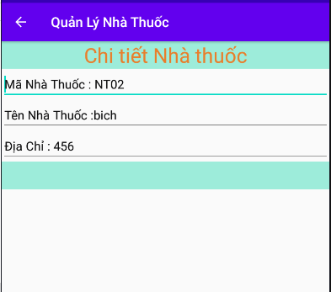

CHƯƠNG 3. CÀI ĐẶT

3.1 Màn hình chính
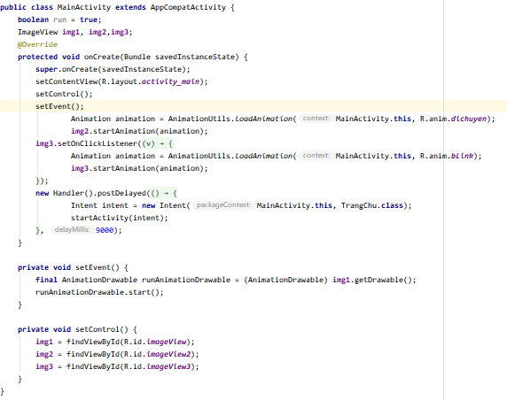

3.2 Màn hình trang chủ

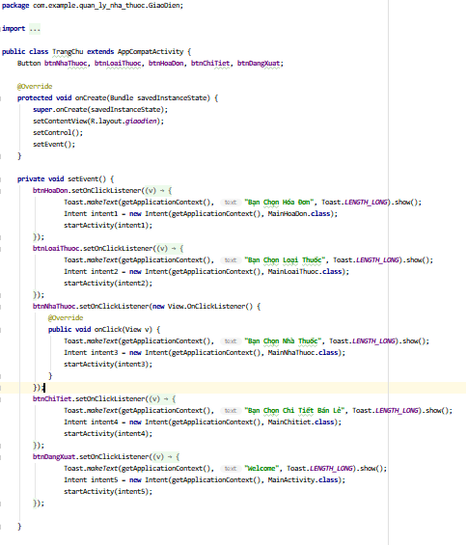

3.3 Màn hình form nhà thuốc

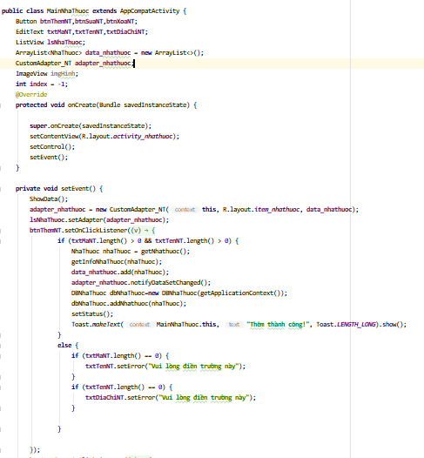

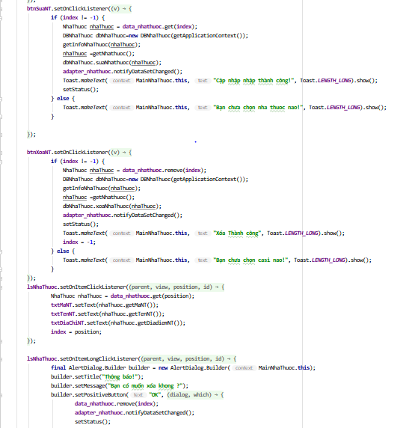

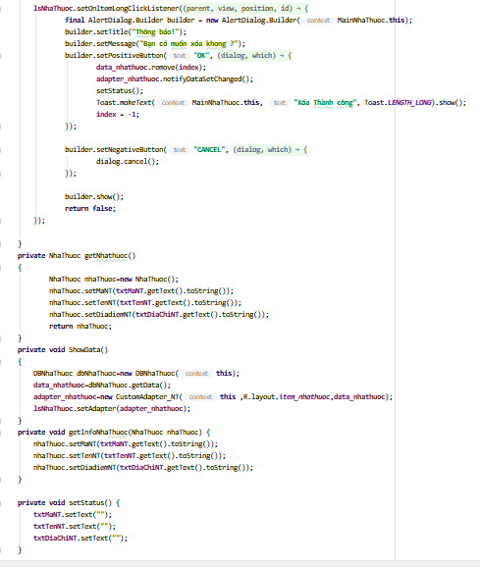

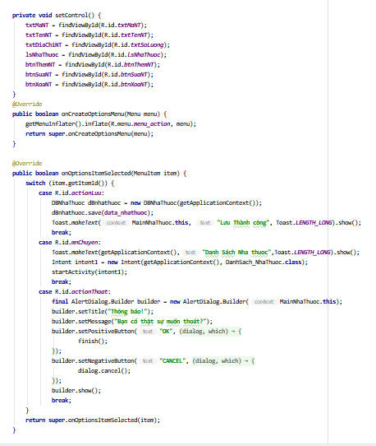

3.4 Màn hình form loại thuốc
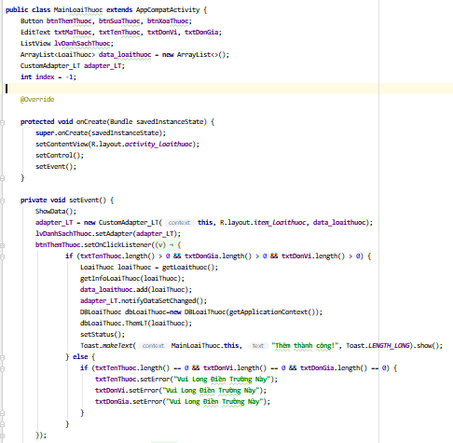

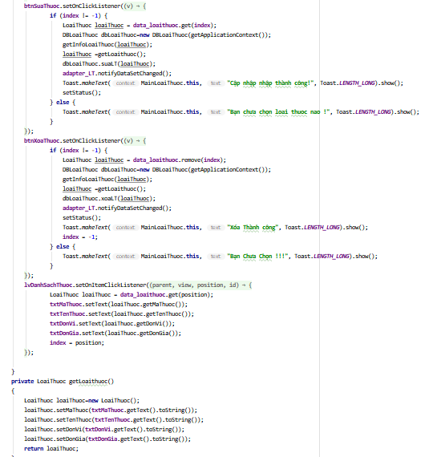

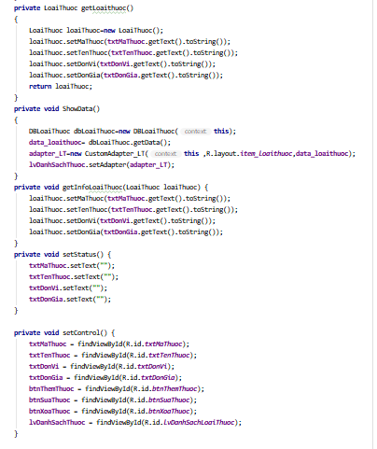

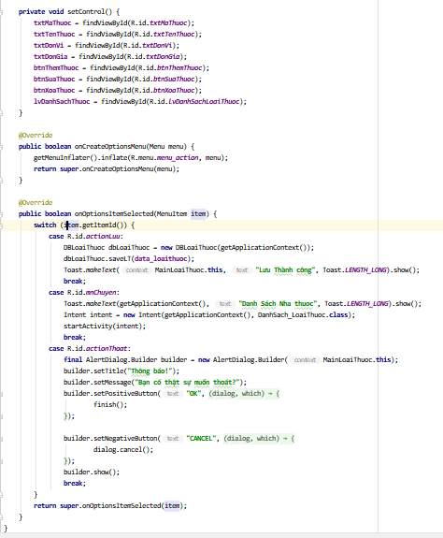

3.5 Màn hình form hóa đơn

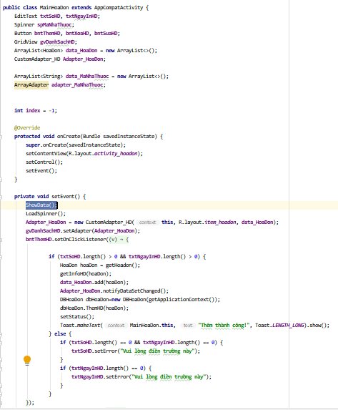

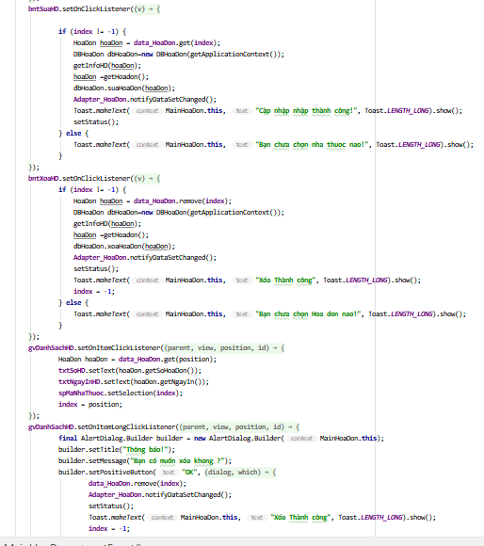

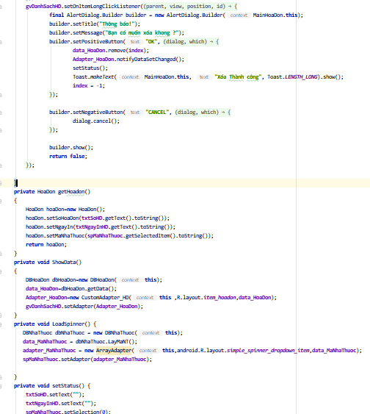

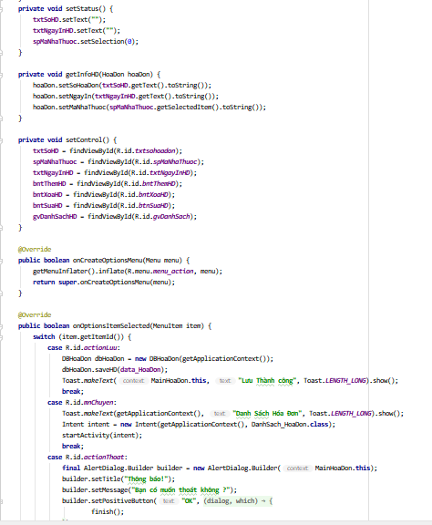

3.6 Màn hình form chi tiết bán lẻ

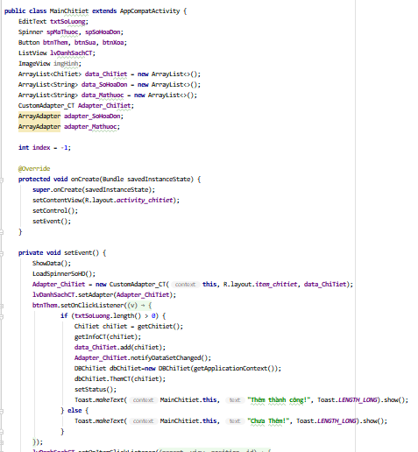

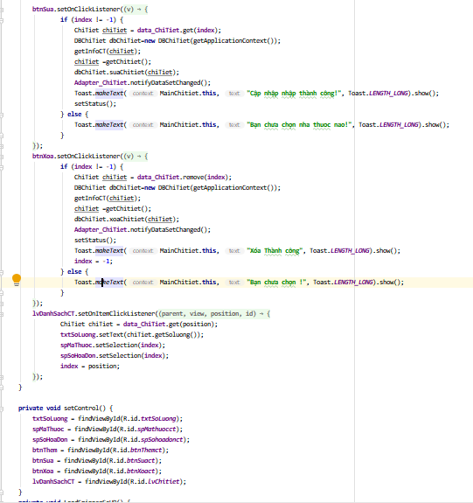

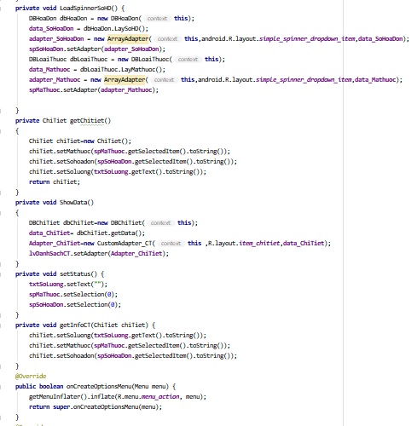

CHƯƠNG 4. KẾT QUẢ ĐẠT ĐƯỢC

4.1 Kết quả đạt được

- Tạo được các chức năng cơ bản cho phần mềm quản lí nhà thuôc
- Lưu vào sơ sở dữ liệu của phần mêm

4.2 Kết luận

Những việc đã làm được:

- Làm giao diện cho ứng dụng quản lí nhà thuốc

- Thêm , xóa , sửa , tìm kiếm được các form trong phần mềm

- Lưu lại trong SQL

Những việc chưa làm được:

- Chưa hiện hình ảnh vào spinner
- Chưa thống kê được nhà thuốc , loại thuốc bán nhiều nhất

